Resumen—El crecimiento exponencial de Internet ha provocado la creación de nuevas aplicaciones y servicios así como el aumento en usuarios. Una VPN MPLS MP-BGP es una arquitectura que provee envío de datos seguros através de una red compartida que conecta sitios geográficamente distribuidos. Este trabajo explica los fundamentos del funcionamiento así como el proceso de configuración en equipos reales de una VPN MPLS MP-BGP.
Estudio y configuración de una VPN MPLS MP-BGP
M. J. Icaran Ingeniero electrónico y telecomunicaciones (USM, Av. España 1608, Maurioppp@gmail.com)

Introducción
Una VPN interconecta múltiples sitios sobre una infraestructura publica proveyendo las mismas politicas de seguridad de una red privada. Una VPN puede soportar distintos tipos de topologías como malla completa, malla parcial. Hub and Spoke. Una VPN puede escalar a cientos y miles de sitios. Esta a la vez puede proveer calidad de servicio QoS que el negocio requiera extremo a extremo. Con una VPN MPLS MP-BGP se pueden exigir niveles de delay, jitter y perdida de paquetes al firmar un acuerdo de servicio (SLA). Los servicios VPN pueden satisfacer los requierimientos de privacidad, flexibilidad, escalabilidad y QoS.
Las VPN tradicionales eran configuradas estableciendo líneas emuladas entre los sitios o usando túneles y software que se ejecutaban en el CPE (Equipo cliente). Estas tecnologías no son una solución efectiva desde el punto de vista de costos para pequeñas empresas y no escalan bien para grandes empresas. En ves de esto los clientes pueden utilizar todo el potencial de SP (proveedor de servicios) sin la necesidad de desplegar aplicaciones VPN como servidores de autenticación, integridad y seguridad delegando estos servicios al SP. Una VPN basada en red (PPVPN) es una VPN construida usando el backbone del SP. En este trabajo se discute la VPN MPLS MP-BGP definida en la RFC2547bis [1], la cual es un tipo de PPVPN propuesta por la IETF. En esta arquitectura el protocolo de Gateway de borde (BGP) [2] es usado para el intercambio de la información de enrutamiento VPN y MPLS es usado para el envío del trafico VPN. En el presente trabajo se explica el funcionamiento y la forma de configuración en equipos reales de una VPN MPLS MP-BGP. Se busca dar una visión de lo que es la configuración en quipos reales así como establecer la relación entre los pasos de configuración y los procesos de convergencia de la red.

Definiciones
A. MPLS
MPLS es un protocolo que se ubica entre la capa de red y la capa de enlace de datos del modelo OSI. MPLS es implementado en WAN y Backbones de proveedores de servicio. El protocolo MPLS describe los mecanismos para realizar la conmutación de etiquetas sobre la WAN. Funcionalmente el protocolo MPLS añade una cabecera MPLS a cada paquete IP que ingresa a la WAN, esta acción cambia la forma en como los enrutadores de la WAN envían y procesan los paquetes IP. Lo que viaja por la WAN ahora son paquetes IP mas una cabecera MPLS de 3 Bytes. La cabecera MPLS es insertada sobre la capa de enlace de datos y bajo la capa de red. La cabecera MPLS consta de cuatro campos un campo de etiqueta, campo pila, campo experimental (usado para QoS) y campo TTL. El campo de mayor relevancia es el campo etiqueta ya que en base a este campo los enrutadores saben como enviar los paquetes IP etiquetados.
En el enrutamiento tradicional al llegar un paquete IP al enrutador, este analiza la cabecera IP del paquete entrante y obtiene la dirección IP destino a la cual va dirigido el paquete, luego en base a esta dirección, el enrutador analiza su tabla de enrutamiento y realiza la búsqueda de coincidencia mas larga luego mapea la dirección destino con una ruta de su tabla, con lo cual obtiene la interfaz de salida y el próximo salto al cual debe enviar el paquete IP. Al agregar el protocolo MPLS este proceso en los enrutadores de la WAN cambia. Cuando un enrutador en un dominio MPLS recibe un paquete IP este paquete contiene una cabecera MPLS y el enrutador analiza la cabecera MPLS y no la cabecera IP. Al abrir la cabecera MPLS el enrutador busca el valor de etiqueta del paquee y luego analiza su base de información de envío de etiquetas (LFIB) (no su tabla de enrutamiento) posteriormente envía el paquete.
En toda WAN se tiene los enrutadores de borde y los enrutadores de nucleo. Los enrutadores de borde son aquellos que estan en la periferia de la red y estan conectados a dispositivos que no son parte de la WAN. Los enrutadores de nucleo son aquellos que estan en el centro de la WAN y todas sus interfaces estan conectadas a enrutadores de la WAN. En un dominio MPLS a los enrutadores de borde se les llama LER y a los enrutadores de nucleo LSR. Los LER son los encargados de añadir la cabecera MPLS a cada paquete IP que ingrese a la WAN, los LSR devén conmutar las etiquetas contenidas en las cabeceras MPLS. Esto significa que por cada LSR que atreviese un paquete IP el valor de la etiqueta cambia, esta conmutación de etiquetas a lo largo de la ruta de un flujo de paquetes IP crea lo que se conoce como ruta conmutada por etiquetas (LSP). En la siguiente figura-1 se muestra una WAN MPLS.

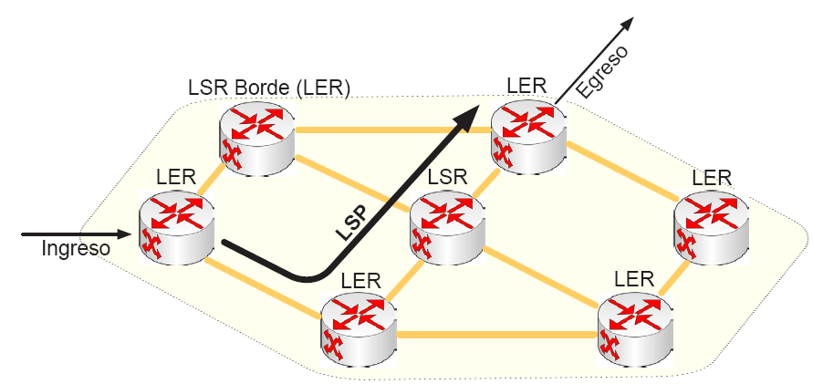
Fig. 1. Rec de area amplia con tecnologia MPLS.

Una pregunta valida que nos podríamos hacer es ¿Como el enrutador obtiene las etiquetas? o ¿Como el enrutador obtiene su LFIB? La respuesta es muy simple: vía protocolos de señalización. El protocolo de señalización de MPLS es el protocolo de distribución de etiquetas (LDP). Mediante LDP cada enrutador del dominio MPLS aprende las etiquetas, converge su tabla LFIB y obtiene la información necesaria para enviar los paquetes IP etiquetados. LDP se utiliza junto con un protocolo de enrutamiento en el dominio MPLS. Primero se realiza el intercambio de la información de enrutamiento, después converge la tabla de enrutamiento, luego cada LSR realiza su asignación local de etiquetas asignando un valor de etiqueta a cada ruta que tenga en su tabla de enrutamiento. Posteriormente se establecen adyacencias entre LSR vía el puerto TCP 646 para iniciar la sesión LDP. Mediante el protocolo LDP cada LSR intercambia sus etiquetas con las del enrutador vecino. Cuando se da por finalizada la sesión LDP cada LSR tendrá su LFIB. La LFIB es muy similar a la tabla de enrutamiento con la diferencia de que cada ruta en la LFIB contiene un valor de etiqueta.

B. VPNs
Una VPN se define, como la conectividad de sitios remotos vía una infraestructura pública donde se mantienen las políticas y seguridad de una red privada. La infraestructura pública típicamente es una WAN. La tecnología de la WAN puede ser ATM, Frame-relay o MPLS. Actualmente la mayoría de las WAN tienen tecnología MPLS [1]. Las VPNs se separan en dos grandes grupos: VPN Overlay y VPN igual-a-igual. La VPN Overlay es aquella donde el proveedor de servicios emula una línea dedicada mediante un circuito virtual (VC) entre los sitios remotos. Los circuitos virtuales (VC) son propios de las tecnologías ATM y Frame-relay. En el modelo VPN igual-a-igual se intercambia información de enrutamiento entre la VPN y la WAN. En la siguiente figura se muestran las tecnologías usadas para los dos modelos de VPN.

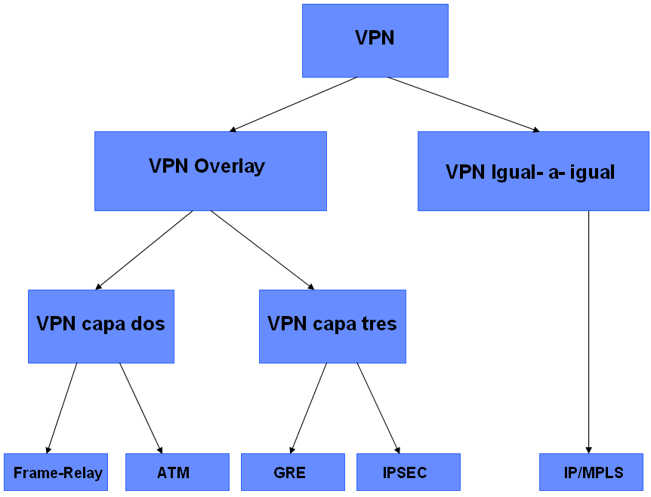
Fig. 2.Tipos de redes privadas virtuales.

Las ventajas que ofrece una VPN MPLS por sobre las VPN Overlay son escalamiento al agregar un nuevo sitio en la VPN ya que no se tiene que reconfigurar todos los demás sitios al agregarse uno nuevo, no se necesitan IP publicas para la comunicación entre sitios remotos (solo para salir a Internet), Ofrece una topología de malla completa, ofrece una plataforma de rápido despliegue de nuevos servicios como telefonía IP, multimedia, Intranet, extranet, capacidad para implementar QoS, capacidad de implementa ingeniería de trafico (TE).

C. VPN MPLS
La RFC 2547 define un mecanismo el cual permite que los proveedores de servicios utilizar su backbone IP/MPLS para proporcionar servicios de VPN a sus clientes. La RFC 2547 tanbien se conoce como VPNs MPLS MP-BGP por que MP-BGP se utiliza para el intercambio de la información de enrutamiento entre sitios remotos sobre la WAN y MPLS se utiliza para enviar trafico de VPN.
Un sitio cliente esta conectado a la red del proveedor de servicios (SP) por una interfaz. El SP asocia la interfaz a una tabla de enrutamiento y envio VPN (VRF) en un PE. En la arquitectura VPN MPLS MP-BGP se definen 3 tipos de dispositivos el CE, el PE y el P.
El dispositivo de borde cliente (CE) puede ser un conmutador de capa dos pero tipicamente el CE es un enrutador que establece adyacencia con el PE directamente conectado. Después de establecer adyacencia el enrutador CE anuncia las rutas locales del sitio VPN y aprende rutas remotas desde el PE.
El enrutador de borde del proveedor (PE) intercambia información de enrutamiento con el enrutador CE. Para intercambiar la información de enrutamiento se puede usar enrutamiento estático a algun protocolos de enrutamiento como RIP, OSPF, EIGRP o EBGP. Cada enrutador PE mantiene una VRF para cada uno de los sitios directamente conectado. El enrutador interno provedor (P) es cualquier enrutador en la red del proveedor que no une a CEs. Los enrutadores P funcionan como LSR de MPLS enviando y conmutando etiquetas. En la figura-3 se muestra la arquitectura de una VPN MPLS MP-BGP

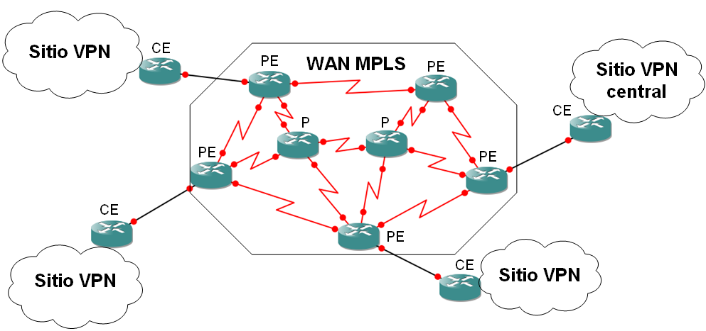
Fig. 3.Red privada virtual sobre MPLS.

Dos flujos de control son necesarios para el establecimiento de la VPN. El primer flujo de control es el intercambio de la información de enrutamiento entre sitios remotos esto es realizado através del protocolo MP-BGP. El segundo flujo de control es el establecimiento de la ruta conmutada por etiquetas (LSP) vía el protocolo LDP, luego ocurre el tráfico de datos entre sitios remotos.

Configuraciones
Se simulo una WAN compuesta por cuatro enrutadores. Cada enrutador ejecuta como sistema operativo el IOS de Cisco 7200. Se eligió esta IOS ya que da la capacidad de configurar MPLS. En la siguiente fig. 4 se muestra la WAN simulada.
El primer paso es configurar un protocolo de enrutamiento en la WAN. Se eligió OSPF como protocolo de enrutamiento. Los comandos utilizados para la configuración de OSPF se muestran en la fig.5, El numero de de sistema autónomo para el dominio OSPF es 120, se publicaron 4 subredes ya que existen 4 enlaces punto a punto en la WAN. Todos las subredes son de

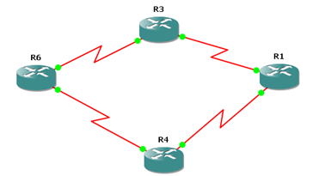
Fig. 4.WAN simulada

mascara 30 lo que equivale a la wildcard mostrada en los comandos de la fig.5 Se configuro OSPF de área única.

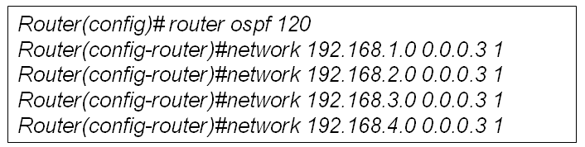
Fig. 5. Configuración OSPF

Luego de ejecutar los comandos en cada enrutador de la WAN converge la tabla de enrutamiento, existiendo conectividad de capa tres todos con todos. Todas las rutas son de mascara 30 ya que se configuraron enlaces punto a punto entre los enrutadores.
El próximo paso es habilitar LDP en la WAN. Los siguientes comandos muestran como se realizo este paso, en la Fig.6

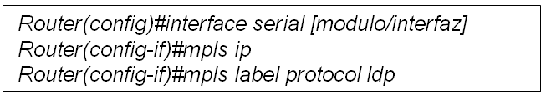
Fig. 6. Configuración LDP

Estos comandos fueron ejecutados en las 4 interfaces. La principal función de estos comandos es habilitar el protocolo LDP en la WAN con lo cual comienza el intercambio de etiquetas entre los enrutadores vecinos. LDP debe ser habilitado por interfaz ya que existen interfaces en los PE que salen del dominio de la WAN y por ende no requieren ser habilitadas para MPLS/LDP. Después de ejecutar los comandos anteriores debe converger la LFIB. La LFIB contiene el mapeado de ruta a etiqueta en cada LSR.
En este punto si llegaran paquetes IP a la WAN se transportarían los paquetes IP con la cabecera MPLS de 3 Bytes. Los paquetes son enviados en base a una consulta de etiqueta MPLS y no en base a la consulta de la cabecera IP. El proveedor ahora esta preparado para recibir clientes VPNs.
Cuando llega una empresa ó cliente pidiendo el servicio de VPN al SP. El SP debe configurar en primer lugar las VRFs. La VRF es una tabla de enrutamiento y envío VPN que se configuran en los enrutadores PE. Dependiendo a que PEs se conecte cada sitio se tendrá el número de VRFs a configurar. Por ejemplo en la fig.3 se muestra una WAN con 7 enrutadores de los cuales 5 son PE y 2 son P. También se muestra un cliente con 4 sitios remotos. Cada uno de estos sitios remotos se conecta a 4 PE distintos, por ende es necesario configurar 4 VRFs. Los comandos de la configuración de VRFs se muestran en la fig.7.

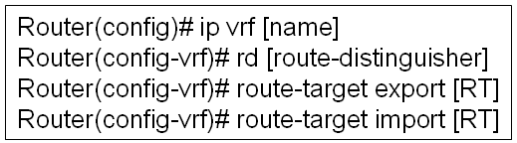
Fig. 7. Configuración VRFs

El primer paso es asignarle un nombre a la VRF, lego se configura el distintivo de ruta (RD). Mediante el RD cada dirección IP de los sitios VPN es globalmente única. Cualquier VPN puede hacer uso de todo el espacio de direcciones IP privada definidas por la RFC 1918. Para que no exista superposición de direcciones IP en la WAN el SP le añade el RD. El RD crea las direcciones VPN-IPV4. Cada dirección VPN-IPV4 es una dirección IP privada más el número de sistema autónomo (AS) de la VPN. Además de los RD a cada VRF debe configurarse los objetivos de rutas (RT), típicamente los objetivos de rutas son el AS de la VPN, y sirven para que el protocolo MP-BGP sepa que rutas instalar en una determinada VRF. Mediante los RT la información de enrutamiento en la WAN se mantiene separada para cada VPN.
Una forma didáctica de ver la VRF es como un “enrutador virtual” dentro de cada enrutador físico. Si el enrutador PE tiene configurado 5 VRFs significa que tiene 5 “enrutadores virtuales”.
Hata este punto existe una conexión fisica entre la WAN y la VPN pero aun no se ha intercambiado información de enrutamiento, para realizar esto se debe configurar el enlace que conecta al CE y el PE mediante un protocolo de enrutamiento interior como OSPF. Los comandos se muestran a continuación.

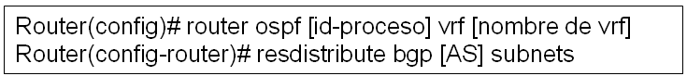
Fig. 7. Configuración PE-CE

Los comandos mostrados en la figura son del PE. Con el primer comando se asocia la VRF particular al protocolo OSPF, luego se redistribuyen las rutas aprendidas en el PE a través de BGP dentro de OSPF. En el CE basta con levantar una subred con OSPF en el enlace.
En este punto el PE y CE empiezan a intercambiar información de enrutamiento, el CE le envía todas sus rutas al PE el cual las instala en la VRF y la VRF contendrá todas las rutas del CE directamente conectado
Ahora solo falta que el PE aprenda rutas remotas para esto se necesita configurar el protocolo MP-BGP con los comandos que muestra la siguiente figura.

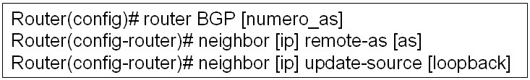
Fig. 9. Configuración MP-BGP

Mediante los comandos mostrados en la fig.9 se configuran los enrutadores PE que van a intercambiar las rutas de la misma VPN. Los PE se configuran como vecinos para que establezcan una sesión BGP interna y de esta forma poder intercambiar rutas de un sistema autónomo externo.

Conclusiones
La operación con VPN MPLS MP-BGP tiene muchas ventajas sobre otros tipos de VPN como las VPN IPSEC o VPN GRE en principio con una VPN MPLS MP-BGP el cliente que solicita la VPN tiene una topología de malla completa lo cual implica que todos los sitios tienen comunicación directa entre ellos, esto añade redundancia a la solución y también reduce puntos de fallos únicos de la red como ocurre en una topología hub and Spike. Otra ventaja muy importante es la capacidad de añadir QoS extremo a extremo en la VPN tomando en cuenta los enrutadores del SP, con otras VPN esto no es realizable ya que se crean un túnel sobre la red del SP sin la posibilidad de configurar los enrutadores del SP. Con VPN MPLS MP-BGP se tiene una plataforma disponible para agregar multimedia a la red con servicios como ToIP o video conferencias de una manera mucho mas transparente que con otras VPN. Con una VPN MPLS MP-BGP si tiene una mayor escalabilidad que con cualquier otra VPN ya que agregar un nuevo sitio requiere configurar el correspondiente PE.
MPLS es la tecnología WAN por excelencia hoy en día ocupada por la mayoría de SP. MPLS supera ampliamente a tecnologías como ATM o Frame- Relay en el sentido que reduce costos de OAM a los SP y permite ocupar enlaces Ethernet a nivel de capa física para el transporte de datos, voz y video en forma de paquetes. Esto hace que el escalamiento de ancho de banda para el SP sea menos costoso en comparación con otras tecnologías como ATM y Frame-Relay.

Referencias

- E. C. Rosen and Y. Rekhter, “BGP/MPLS IP VPNs”, draft-ietf-l3vpnrfc2547bis-01.txt, Septiembre 2003.
- Y. Rekhter and T. Li: “A Border Gateway Protocol 4 (BGP-4)”, RFC1771, Marzo 1995.
- Ivan Pepelnjak “MPLS and VPN Architectures”, Noviembre 2000

 

